2011第3季度CCTV-6电影频道广告分析
CTR媒介专项
2011年10月底，热议了三个月之久的广电总局“限娱令”终于下达，上星频道过度娱乐化迎来了一剂良方。作为覆盖全国的传播媒体，上星频道的媒体价值需兼顾经济效益和社会影响力。而附着于此的电视广告市场，其所依赖的媒体品牌价值或将一改同质化的困境，迎来异质化的春天。
电视广告市场格局：第3季度电视广告市场增长14%，与上半年持平
第3季度，全国电视广告市场继续平稳发展，比去年同期增长14%，与上半年电视广告市场增长幅度一致。从宏观经济环境来看，第3季度全国GDP同期增长9.1%，电视广告市场的增长速度依然略高于全国整体经济。
- 第2季度 全国电视广告市场投放量
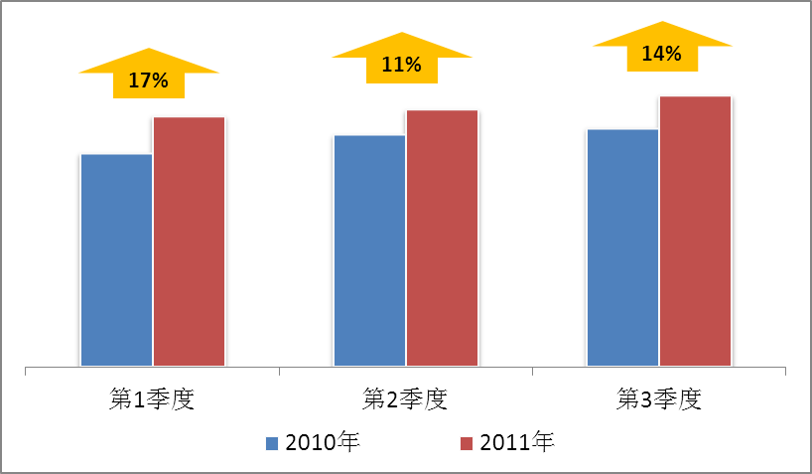
数据来源：CTR MI，2010-2011
从行业来看，化妆品/浴室用品以17%的广告份额仍高居各行业之首；商业及服务型行业增长三季度同比15%，仅次于化妆品/浴室用品行业；饮料、食品等同比缓慢增长，但其广告总量仍排在各行业前列；金融业延续上半年的增长态势，行业广告总量占整体的4%。值得关注的是，TOP4行业的投放量占整体广告的51%，全国电视广告市场集中度仍然较高。

- 第3季度 全国电视广告市场分行业投放量
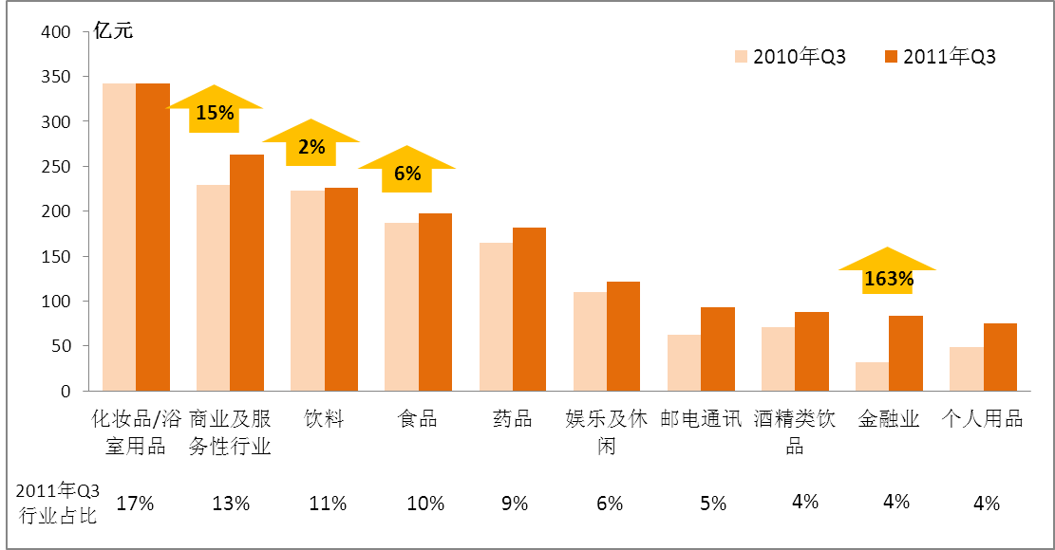
数据来源：CTR MI，2010-2011
CCTV-6频道广告：领先品牌持续信赖，宝洁系列产品大规模进入CCTV-6
从CCTV-6来看，第3季度各行业领先品牌依然大规模投放CCTV-6。伊利、蒙牛两大液体乳饮品牌居前两位；液体饮料业的巨头娃哈哈、电脑及办公自动化行业的领先者英特尔、浴室用品行业的优质品牌海飞丝等大幅度增加在频道的广告投放。
- 第3季度 CCTV-6广告投放品牌TOP10
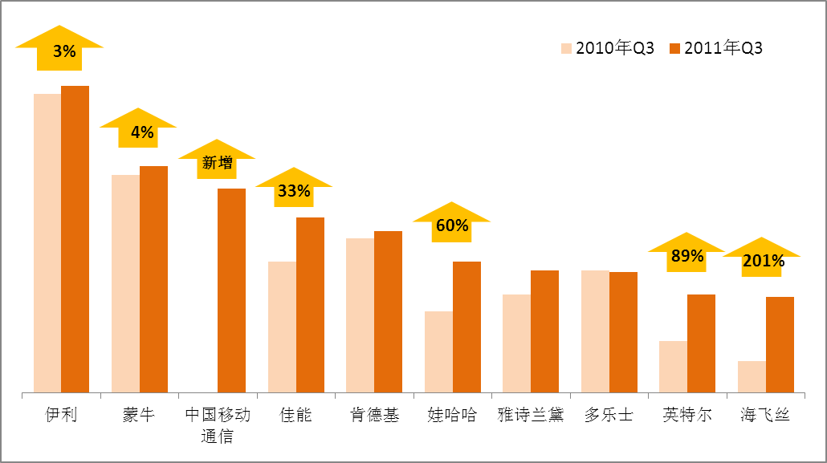
数据来源：CTR MI，2010-2011
值得关注的是，第3季度，宝洁系列产品大规模进入CCTV-6频道广告，其投放量占频道广告总量的8%。其所属的海飞丝、飘柔、潘婷品牌的广告投放量同比增加1.5倍以上。知名品牌的规模投放，得益于CCTV-6频道的优质品牌价值，显示了CCTV-6频道广告资源的强大吸引力。
CCTV-6广告特色：经济效益与社会影响力兼顾，CCTV-6发挥公益先锋作用
在“限娱令”逐渐净化电视节目资源的同时，品牌电视媒体必将兼具经济效益与社会影响力。CCTV-6不但获得了越来越多优质客户青睐的同时，其公益先锋作用愈加突出。根据CTR MI的广告监测数据显示，第3季度，CCTV-6频道累计播出21个公益广告版本，1336次，总时长达到51143秒，占商业总时长的5.4%。
从公益广告效果来看，第3季度，全国累计有4.5亿人次收看过CCTV-6播出的公益广告，广告到达率为48.5%，人均收看频次达6.1次。这意味着，CCTV-6公益广告获得了广范围、高到达的广告效果，起到了巨大的道德宣传和社会教育意义。
- 第3季度 CCTV-6公益广告播出效果
月份 | 2011年  第3季度 | 2011年7月 | 2011年8月 | 2011年9月
播出次数 | 1336次 | 446次 | 385次 | 505次
播出总时长 | 51143秒 | 19850秒 | 14386秒 | 16907秒
播出版本数 | 21个 | 9个 | 10个 | 9个
到达率 | 48.5% | 30.1% | 28.0% | 29.4%
累计接触度(000) | 457492 | 156950 | 136127 | 164414
平均暴露频次 | 6.1次 | 3.4次 | 3.1次 | 3.6次
数据来源：CSM info，4+，35城市，2011第3季度

总结：行业领先品牌客户的持续信赖和大规模投放，是CCTV-6媒体商业价值的重要体现；良好的公益广告效果，则体现了CCTV-6具有非凡的社会价值。作为兼具经济效益与社会影响力的优势媒体，CCTV-6在未来的中国电视发展历程上仍将占据重要地位。

